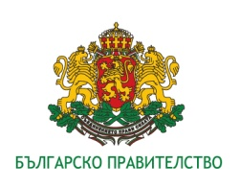

ПРЕССЪОБЩЕНИЕ ЗА НАПРЕДЪКА ПО ПРОЕКТ MOWE UP

На 22 април изтекоха 11 месеца от изпълнението на проект MOWE UP –
Подобряване мобилността на работещи и безработни, финансиран по програма INTERREG V-A Румъния – България.
Водещ партньор: Търговско-промишлена палата – Добрич
Партньори: Европейски институт по културен туризъм ЕВРИКА - Добрич; Камара за търговия, индустрия, навигация и земеделие – Констанца
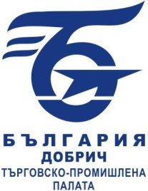
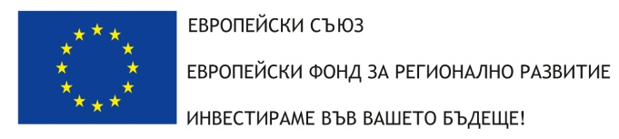
Основни цели:
- да подпомогне работната сила за намиране на трансгранични работни места и подобри предприемаческия дух
- разработи и поддържа уеб базирана двуезична българо-румънска платформа MOWEUP, като източник за кариерно развитие и инструмент за самооценка на знания, умения и способности.
- да допринесе за създаването на интегрирана трансгранична зона, по отношение заетостта и мобилността на работната сила
- да допринесе трансграничният регион да бъде регион с по-добри възможности за живеене, учене и работа.
Какво направихме в последните 4 месеца:
Българските партньори приключиха с организацията и провеждането на обществените процедури, като с почти всички подизпълнители има сключени договори, или има избрани оферти.
Камарата за търговия, индустрия, навигация и земеделие – Констанца предстои да обяви последната процедура за избор на изпълнител за организиране на събития, модериране и провеждане на кръгли маси и обучения.
Партньорите проведоха 2 срещи – по една в Добрич и Констанца за обсъждане на дейностите и ангажиментите и текущото изпълнение на проекта.

Готови са основни продукти като :
- проучване „Светът на кариерните възможности и работните места
в трансграничния регион Румъния - България”
- проучване „Светът на уменията и подобряване на професионалното обучение в трансграничния регион Румъния – България“
- инструменти за самооценка
- на личността (личностните качества)
- на индивидуалните интереси
- на умения и знания, които могат да бъдат приложени в различни професии –
на български и румънски език
Разработен е също така механизъм, който на базата на приложените от потребителите инструменти за самооценка ще предлага подходяща кариера и работно място.

Във връзка със създаване на партньорска мрежа има потвърждение от 20 организации от Румъния и 10 от България за включване като заинтересовани срани и споделяне на информационни и обучителни ресурси. Предстои техния брой да нараства, след планираните посещения и комуникации, с организации, работили основно по трансграничната програма Румъния – България 2007 – 2014 и INTERREG V-A.
Работи се по създаване на платформата MOWEUP и нейното съдържание, която ще бъде представена на 28 юни 2018г. пред бизнес средите, медиите, трудови посредници, институции, неправителствени организации, безработни.

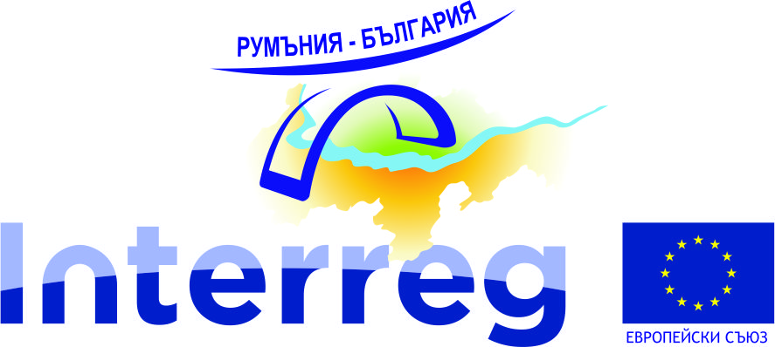
www.interregrobg.eu

Съдържанието на този материал не представлява непременно официалната позиция на Европейския съюз.

